新 书 推 荐
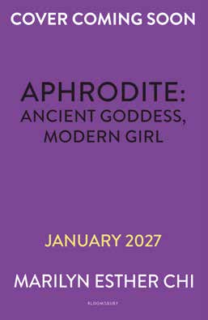
中文书名：《阿芙洛狄忒：古老女神，现代少女》
英文书名：Aphrodite: Ancient Goddess, Modern Girl
作 者：Marilyn Esther Chi
出 版 社：Bloomsbury
代理公司：Bloomsbury/ANA
页 数：304页
出版时间：2027年1月
代理地区：中国大陆、台湾
审读资料：电子稿
类 型：漫画和图像故事

一部以现代视角重塑希腊神话的图像小说，充满幽默与真情。
完美适合Lore Olympus、Heartstopper及搞笑漫画《间谍过家家》的读者。

内容简介：

她从未被吻过，对恋爱毫无兴趣，是个彻头彻尾的孤狼。但不知为何，塔巴莎竟是“爱之女神”阿芙洛狄忒的转世。

一部以现代视角重塑希腊神话的图像小说，充满幽默与真情。完美适合《奥林匹斯传说》（Lore Olympus）、《心跳漏一拍》（Heartstopper）及搞笑漫画《间谍过家家》（Spy x Family）的读者。

塔巴莎一直独来独往，从未需要他人。直到有一天，她被传送到摩天大楼顶端，被告知自己是爱之女神阿芙洛狄忒的转世——自然，她十分困惑。

新上司赫拉给了她一个任务：她必须在一年之内向世界赐予八种不同的爱，否则将面临死亡。面对这一考验，塔巴莎只有两个选择——学会去爱，或在尝试中死去……

作者简介：

玛丽莲·埃丝特·池（Marilyn Esther Chi）是一位常驻英国的作家兼插画家，她的创作灵感来源于一切日常与万物。她毕业于伦敦大学学院（UCL），获药学硕士学位——而她接下来的“显而易见”的选择，则是投身插画与写作。她的创作目标是打造能被珍视的故事，以及令人沉浸其中、流连忘返的奇幻世界。玛丽莲曾为莎娜·杰克逊（Sharna Jackson）、约瑟夫·科埃略（Joseph Coelho）与帕特里斯·劳伦斯（Patrice Lawrence）等作家的作品绘制插图。《阿芙洛狄忒》（Aphrodite）是她的图像小说处女作。

内页插图：

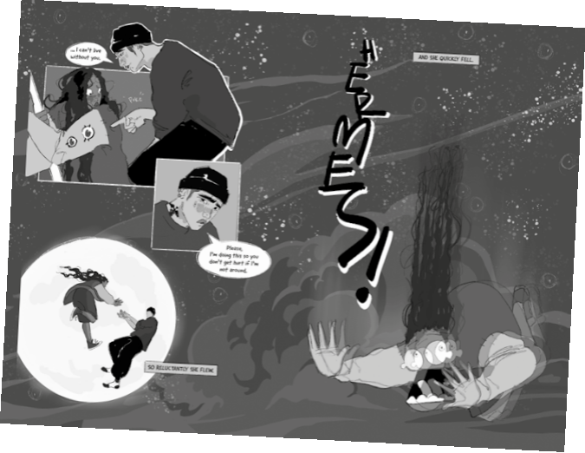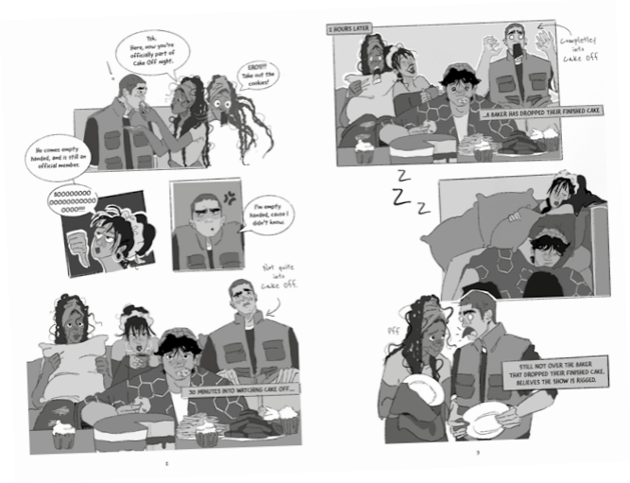

请将反馈信息发至：版权负责人
Email：Rights@nurnberg.com.cn
安德鲁·纳伯格联合国际有限公司北京代表处
北京市海淀区中关村大街甲59号中国人民大学文化大厦1705室, 邮编：100872
电话：010-82504106, 传真：010-82504200
公司网址：http://www.nurnberg.com.cn
书目下载：http://www.nurnberg.com.cn/booklist_zh/list.aspx
书讯浏览：http://www.nurnberg.com.cn/book/book.aspx
视频推荐：http://www.nurnberg.com.cn/video/video.aspx
豆瓣小站：http://site.douban.com/110577/
新浪微博：安德鲁纳伯格公司的微博_微博 (weibo.com)
微信订阅号：安德鲁纳伯格联合国际北京代表处

